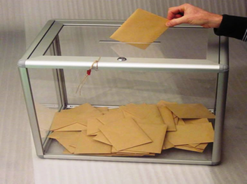

Kıymetli Vatandaşlarımız,

Cumhurbaşkanı ve 27. Dönem Milletvekili Genel Seçimleri 07-19 Haziran tarihleri arasında Başkonsolosluğumuzda 09:00-21:00 saatleri arasında yapılacaktır. Görev bölgemizde seçmen kütüğüne kayıtlı yaklaşık 93.000 vatandaşımız bulunmaktadır. Başkonsolosluğumuzda (Adres: Rintheimer Str. 82, 76131 Karlsruhe) hafta içinde 6, hafta sonunda 9 sandıkta oy kullanılabilecektir. Cumhurbaşkanlığı seçimlerinin ikinci tura kalması halinde 30 Haziran-4 Temmuz tarihleri arasında toplam 16 sandıkta oy kullanılabilecektir.

Vatandaşlarımız; TC kimlik numarasını ve fotoğraflarını taşıyan; Türk Nüfus Cüzdanı, Türk Pasaportu, Türk Sürücü Belgesi, Yeni Tip Türk Kimlik Kartı, Geçici Kimlik Belgesi, Evlenme Cüzdanı, resmi dairelerce verilen soğuk damgalı kimlik kartı, askerlik belgesi, avukat, noter ve askeri kimlik kartı gibi kimliğini tereddütsüz ortaya koyan fotoğraflı, resmi nitelikteki belgelerden biri ile oy kullanabilirler.

Önemli Not: Seçimlerde Alman kimlik kartıyla oy verme işlemi yapılmamaktadır.

Vatandaşlarımıza saygıyla duyurulur.

